¿QUÉ ES LA MARCHA EN ADUCCIÓN?
La marcha en aducción, también conocida como marcha “in-toeing” o marcha con “pies hacia dentro”. Es una alteración de la marcha del niño producida por defectos en los patrones torsionales del miembro inferior. Hasta los 3 años, el niño puede presentar este tipo de marcha, de ahí en adelante, si observamos este patrón, puede ser debido a una alteración producida por:
- Anteversión femoral
- Torsión tibial interna
- Pie plano
- Metatarsus adductus

Realizando un examen biomecánico y evolutivo de la marcha del niño, se puede clasificar la alteración y escoger el tratamiento más adecuado para el niño.
A continuación, podemos observar el efecto que tiene el tratamiento personalizado, que consta de:
- Ortesis plantares personalizadas
- Controlar posturas viciosas al sentarse o al dormir
- Recomendación de calzado.

ANTES DEL TRATAMIENTO
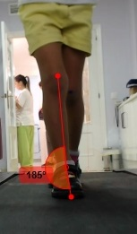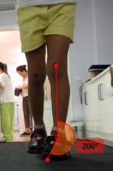
DESPUES DEL TRATAMIENTO

